Nytt bibliotekssystem
på Umeå universitetsbibliotek:
slutrapport

Anna Swärd Bergström
Lars Lundmark
Petra Svanborg
Innehåll
Introduktion 3
Tidslinje 3
Det nya uppdraget 3
Resurspersoner 4
Aktiviteter 4
Systemkartan ritas om 4
Teoretiska perspektiv 7
Proprietära system 7
Open source 9
Library automation perceptions survey 11
Aleph 11
Alma 12
Sierra 13
Koha 14
Konsekvensanalys av olika systemalternativ 15
Alternativ 1: Status quo 15
Alternativ 2: Upphandling 16
Alternativ 3: Open source 18
Slutsatser 20
Framtidsscenarier 20
Diskussion 20
Aleph 20
Upphandling 21
Koha 22
Referenser 23
Böcker, rapporter, uppsatser 23
Artiklar 23
Konferenser, studiebesök och presentationer 24
Webbsidor 24
Offentliga handlingar 25
Personlig kommunikation 25

Introduktion

Tidslinje
I november 2015 fick projektgruppen, bestående av Anna Swärd Bergström (förvaltningsledare, bibliotekssystem), Lars Lundmark (förvaltningsledare-IT, bibliotekssystem) och Petra Svanborg i uppdrag att utreda ett framtida bibliotekssystem som kan ersätta UmUB:s nuvarande system, Aleph.
I mars 2016 lades rapporten Nytt bibliotekssystem på Umeå universitetsbibliotek : en rekommendation fram för bibliotekets ledningsgrupp. I rapporten föreslog projektgruppen att biblioteket skulle avvakta upphandling av nytt system för att skapa tid att undersöka open source-alternativ närmare. Bakgrunden till detta var en upplevd trend att allt fler bibliotek väljer open source-systemet Koha framför de proprietära alternativ som står till buds. Projektgruppen ansåg det därför oklokt att genom upphandling binda upp UmUB till ett visst system för ett antal år innan open source-alternativet utretts ordentligt. Ledningsgruppen biföll förslaget och överbibliotekarien ålade styrgruppen för bibliotekssystem att ge projektgruppen riktlinjer till ett fördjupat uppdrag att ta fram en konsekvensanalys och ekonomiska kalkyler för de olika systemalternativen.
I maj 2016 stod det klart att bibliotekets extra budgetäskande för nytt bibliotekssystem 2017 inte beviljades, vilket gör att systembytet skjutits framåt i tiden.

Det nya uppdraget
Efter att ha lagt fram föregående rapport för UmUB:s ledningsgrupp fick projektgruppen det fördjupade uppdraget att göra konsekvensanalyser för de olika alternativ som står biblioteket till buds; att upphandla, välja open source eller behålla Aleph. Aspekter som skulle beaktas inom ramen för uppdraget var
- Kostnader (personal och ekonomi)
- Implementerings- och integrationskostnader
- Driftskostnader
- Licenskostnader
- Kompetensutveckling
- Personalutbildning
- Rekryteringsbehov
- Upphandling
- System som ersätts:
- Länkserver
- ERM
- Statistikmodul
- m fl
- Funktioner i respektive system:
- Licenshantering
- Fjärrlånehantering
- Lånehantering
- E-resursadministration
- m fl
- Tekniska specifikationer:
- Klientbaserat
- Programspråk
- m m
- Risker:
- Personberoende
- m m
- Fördelar och nackdelar för personal
- Fördelar och nackdelar för användare
Aspekterna skulle ges en tidshorisont på 2-3 år och projektgruppen fick också i uppdrag att ange vilka resurspersoner som behöver knytas till gruppen.

Resurspersoner
Projektgruppen har under arbetet med denna rapport samarbetat med Sandra Jonsson. Sandra har dels fått redogöra för sin uppsats, Att övergå till molntjänst av bibliotekssystemet, och dels gett sin syn på olika typer av system och microservices. Sandra har också varit behjälplig med kartläggning av de kopplingar som finns i UmUBs nuvarande systemlösning.
Flera andra personer inom organisationen kommer att bli involverade i ett kommande systembyte, helt oavsett om UmUB väljer att upphandla eller välja en open source-lösning. Det är viktigt att ett nytt system testas och, i den mån det går, anpassas till bibliotekets förutsättningar och krav. Om ledningsgruppen istället fattar beslut om att behålla Aleph som bibliotekssystem kommer detta inte att behövas; vi vet vad vi har. Däremot kan det i så fall vara önskvärt att göra förnyade ansatser att involvera fler personer i systemadministrationen.
Dock har projektgruppen bedömt att vi inte behövt knyta ytterligare resurspersoner till arbetet med att ta fram den här rapporten.

Aktiviteter
Den fördjupade undersökningen av de olika systemalternativen har främst bestått i att, genom projektgruppens upparbetade kontakter med leverantörer och andra bibliotek, ta fram mer information om vad ett visst systemval skulle innebära för UmUB.
Förutom telefon- och e-postkontakter har en representant från projektgruppen deltagit i konferenserna ELAG och IGELU, samt vid Svenska Kohanätverkets användarmöte och en EBSCO-presentation av Folio i Stockholm. Projektgruppen har i sin helhet deltagit vid EBSCOs mer kortfattade presentation av Folio på UmUB, gjort ett studiebesök på LTUB, samt haft ett skypemöte med Danmarks tekniske universitet, som befinner sig mitt i processen att byta system från Aleph till Koha men som också kommer att utgöra testbibliotek för Folio. En skypevisning av Koha för all personal hölls av Viktor Sarge vid Regionbibliotek Halland i slutet av november.
Vidare har en litteraturstudie genomförts för att se hur bibliotekssystemen behandlats i de senaste årens böcker, artiklar och uppsatser.

Systemkartan ritas om
Sedan den förra rapporten lades fram har en hel del hänt på de bibliotekssystemmarknaden i Sverige. Följande system och systembyten är aktuella på de 30 största akademiska biblioteken:
Universitet/högskola | Bibliotekssystem
Uppsala universitet | Virtua men ska byta system, utredning pågår
Lunds universitet | Virtua men ska byta till open source, ännu oklart vilket system
Göteborgs universitet | Virtua, migrerar till Koha sommaren 2017
Stockholms universitet | Koha
Linköpings universitet | Symphony
Karolinska institutet | Alma
Kungliga Tekniska högskolan | Alma
Luleå tekniska universitet | Koha
Karlstads universitet | Sierra
Linnéuniversitetet | Alma (gemensam upphandling med Örebro och Borås)
Örebro universitet | Alma (gemensam upphandling med Linné och Borås)
Mittuniversitetet | Aleph
Sveriges lantbruksuniversitet | Aleph
Blekinge tekniska högskola | Book-IT
Högskolan i Borås | Alma (gemensam upphandling med Linné och Örebro)
Högskolan i Skövde | Micromarc
Högskolan i Halmstad | ProBib (egenproducerat bibliotekssystem)
Högskolan Väst | Migrerar till Sierra
Malmö högskola | Sierra
Mälardalens högskola | Alma
Södertörns högskola | Sierra, utreder Koha
Högskolan i Gävle | Libra, migrerar till Koha sommaren 2017
Chalmers | Sierra
Handelshögskolan | Sierra
Högskolan i Jönköping | Migrerar till Alma
Högskolan Dalarna | Sierra
Högskolan i Kristianstad | Book-IT, migrerar till Koha 2018
Högskolan på Gotland | Virtua, tillsammans med Uppsala, och Book-IT

Flera bibliotek har nyligen upphandlat bibliotekssystem. En gemensam upphandling för Linnébiblioteket, Högskolebiblioteket i Borås och Örebros universitet resulterade i Alma från ExLibris. Mälardalens högskola har migrerat till Alma och högskolan i Jönköping har påbörjat migreringen till samma system. Högskolan Västs upphandling gav dem istället Sierra från Innovative.
För att lyfta blicken till andra statliga – om än inte akademiska – bibliotek, kan noteras att Regeringskansliets bibliotek och Anna Lindh-biblioteket nyligen upphandlat och implementerat Alma. För folkbibliotekens del står mestadels andra system i fokus men Sierra offereras även på den marknaden.
Ett nytt proprietärt bibliotekssystem lanserades i maj, Axiells Quria. Det är ett next generation-system som i ett första skede erbjuds till folkbibliotek i Storbritannien, Frankrike och Norge. 2018 fortsätter lanseringen i övriga världen och Axiell utesluter inte att det då också kan bli aktuellt att offerera systemet till akademiska bibliotek.
På open source-sidan gick Stockholms universitetsbibliotek live med Koha i slutet av juni 2016. Där jobbar de nu med UX (user experience) för att optimera sin installation efter verksamhetens processer och arbetsflöden. Göteborgs universitetsbibliotek har påbörjat sina förberedelser för migrering till Koha och planerar att gå i drift juni 2017. Nytt är att de upphandlat discoverysystemet Primo, som från och med december 2016 kommer att tas i bruk i kombination med Virtua. Därefter kommer de bland annat att arbeta med kopplingen mellan Koha och Primo, samt andra kringsystem, fram till lanseringen nästa sommar.
Lunds universitetsbibliotek undersöker i dagsläget olika open source-system. Det är beslutat de ska byta system och att de ska välja open source, men ännu är det inte klart vilket system de väljer även om ”starka röster” talar för Koha. Högskolebiblioteket i Södertörn planerade ursprungligen att upphandla en totallösning under hösten 2016, men i oktober ändrades beslutet till att enbart omfatta discoverysystem och länkserver. Biblioteket behåller Sierra under tiden man utreder en övergång till open source och experimenterar just nu med en testinstans av Koha. Detsamma gör Uppsala universitetsbibliotek, även om man där inte uteslutit upphandling. Högskolebiblioteket i Gävle är inriktade mot Koha och har satt upp en parallell installation av systemet för att kunna utvärdera det i höst, med sikte på att implementera det skarpt sommaren 2017. Högskolan i Kristianstad planerar att göra detsamma, med implementation under 2018.
Bland övriga statliga bibliotek finns flera som valt alternativet open source. Arkitektur- och designcentrum gick live med Koha i oktober. Patent- och registreringsverket arbetar, liksom Statens väg- och trafikforskningsinstitut, med att implementera systemet. Svenska barnboksinstitutet och Myndigheten för tillgängliga medier utreder också de vad en övergång till Koha skulle innebära. Koha är också på stark framväxt bland folkbiblioteken, nyligen meddelade exempelvis åtta bibliotek i Skaraborg att de kommer att bilda ett slags konsortium med Koha som systemlösning.
Ytterligare ett open source-alternativ är under utveckling; Folio. Folio (akronym för the Future Of Libraries Is Open) kommer att utgöras av en plattform bestående av grundfunktioner, som cirkulation och katalog, och vara gratis att ladda ner. Biblioteken kommer sedan att kunna skräddarsy sina instanser genom ett marketplace där appar kan erbjudas gratis eller till försäljning och sedan laddas ner. EBSCO har finansierat utvecklingen av systemet men kommer inte att styra över dess utveckling, däremot kommer de att erbjuda hosting mot betalning. Ett community av utvecklare och andra intresserade är under uppbyggnad. Koden släpptes på Github i juli och tidsplanen gör gällande att systemet ska vara så färdigutvecklat att det kan tas i drift december 2017, därefter lanseras marketplacet för appar 2018.

Teoretiska perspektiv
I föregående rapport tyckte projektgruppen sig skönja två parallella trender på bibliotekssystemmarknaden. Det kan därför vara relevant att se hur detta återspeglas i de senaste årens artiklar i ämnet.

Proprietära system
Den ena trenden är att biblioteken upphandlar vad som brukar kallas ett next generation-system eller library services platform (LSP). Liksom UmUB har haft Aleph sedan 1999 har flera av de akademiska biblioteken haft sina respektive ILS-system länge. Då många avtal tillkom innan lagen om offentlig upphandling ställde krav på kontinuerligt återkommande upphandlingsprocesser och de inarbetade systemen fortfarande stödjer bibliotekens grundläggande uppgifter med katalog och cirkulation, kan man fråga sig vilka incitament det finns att byta system?
Ett svar är att dagens komplexa informationsinfrastruktur har förändrat både bibliotekens roll och samlingar. Biblioteksanvändarna är vana vid att googla och förväntar sig att det även på biblioteken ska vara lätt att söka information, oberoende av vilken plattform de använder sig av. Biblioteken har därför idag den grannlaga uppgiften att sammanföra sina kataloger med ERM-system, länkservrar, discoverygränssnitt, knowledge bases, universitetens personal- och studentkataloger, och så vidare, samt att göra informationen däri enkelt åtkomlig och sökbar. Ju mer uppgiften växt desto mer har de äldre bibliotekssystemen tänjts till gränsen av sin förmåga. Precis som Aleph underhålls dessa system fortfarande av leverantörerna men utvecklas i regel inte längre, vilket gör ett byte nödvändigt för att hålla biblioteket up-to-date med teknikutvecklingen.
Vad kännetecknar då ett next generation-system? Dessa system har sitt ursprung i bibliotekens behov av att kunna samarbeta om arbetsuppgifter som inköp, delning av metadata och andra personalintensiva uppgifter, inom konsortier eller till och med tillsammans med andra typer av organisationer – krav som har sina ursprung i den globala finanskrisen. Funktioner som tidigare varit separerade från bibliotekssystemet, exempelvis e-resurshantering, har ofta integrerats. Den snabba teknikutvecklingen spelar naturligtvis också en viktig roll för utvecklingen och systemen är därför molnbaserade, mobilanpassade, har webbgränssnitt istället för klienter och integrerade kopplingar till sociala medier. Till skillnad från de gamla systemen har de relativt låga inköps-/startkostnader men istället högre prenumerationskostnader.
Till next generation-systemen räknas idag ExLibris Alma, Innovatives Sierra och OCLCs World Management. Även SirsiDynix Symphony utvecklas i den riktningen. Uppköp och sammanslagningar gör att det proprietära systemutbudet blir allt smalare, ett fåtal stora aktörer äger systemen. Många av dessa erbjuder hela paket och totallösningar som också innehåller discoverytjänster, länkservrar och ERM, vilket å ena sidan garanterar kompabilitet systemen emellan men å andra sidan gör att biblioteken låser sig till en enda leverantör. Sierra är ett av få next generation-system som fortfarande erbjuder en opac och därmed fungerar oberoende av discoverylösning.
Molnbaserade tjänster har flera fördelar ur driftsynpunkt för leverantören. För bibliotekens del är det i det stora perspektivet en fördel att fler kan erbjuda webbtjänster med modern funktionalitet till sina användare. För det enskilda biblioteket är fördelen främst att man inte behöver kunskap om och kontroll över ett självägt system. Istället betalar man för en prenumeration på systemet som är till fullo driftat av leverantören, så kallad software as a service eller SaaS. Molntjänsten kan antingen vara multi-tenant eller single-tenant. Multi-tenant, som erbjuds av ExLibris och OCLC, är det som oftast förknippas med next generation-systemen, och innebär att alla installationer i grund och botten är likadana, även om vissa typer av anpassningar fortfarande är möjliga för det enskilda biblioteket. Leverantören ser till att alla kunder alltid har den senaste versionen av systemet och uppgraderingar sker samtidigt på alla bibliotek i molnet. För deras del är detta en fördel då det innebär att de inte behöver underhålla gamla versioner av sitt system på olika servrar runtom i världen, och för bibliotekens del att olika samarbets- och konsortielösningar underlättas – men också att man tappar kontrollen över när uppgraderingar ska ske. Single-tenant, som erbjuds av Innovative och SirsiDynix, är också en SaaS-tjänst, men där hostas istället installationerna oberoende av varandra och biblioteken kan därför uppgradera systemet i den takt de själva önskar. Sierra och Symphony kan dessutom, förutom SaaS, också köpas in och hostas lokalt av biblioteket.
En kritik som kan riktas mot SaaS-modellen är att biblioteket i och med valet av molntjänst får svårt att påverka utvecklingen och inriktningen på systemet. Arbetsprocesserna måste därmed anpassas till hur systemet är tänkt att fungera snarare än tvärtom. Man väljer alltså att begränsa sina möjligheter att få exakt det verksamheten behöver.
En del frågetecken har rests kring personuppgiftshantering i molntjänster. I normalfallet är detta inget problem, då kravet för hanteringen är att molntjänstens servrar ska finnas i ett annat EU-land – ett krav som ovan nämnda leverantörer uppfyller. Däremot skulle detta möjligen kunna vara problematiskt i fråga om biblioteksanvändare med skyddade personuppgifter. Projektgruppen har varit i kontakt med Datainspektionen för att få mer information i frågan men vid tiden för rapportens slutförande ännu inte fått svar.
Konkurrensverket varnar för de inlåsningseffekter som många svenska myndigheter upplever i samband med upphandling av IT-system. Myndigheterna hamnar lätt i beroendeställning mot en stark leverantör vilket står i vägen för återkommande konkurrensutsättningar. Ur ett samhällsekonomiskt perspektiv leder detta till högre priser för sämre produkter. Därför rekommenderas upphandlande myndigheter att noga överväga att avtala om möjligheten att förändra och anpassa systemet. Samma spår är författaren till ILS customer bill-of-rights inne på, och nämner också att bland annat tillgång till servern bör vara ett absolut krav i upphandlingar.

Open source
Den andra framväxande trenden är open source. Att öppen källkod anammas i allt högre utsträckning på bibliotek är kanske inte så konstigt, då det finns stora likheter i drivkrafterna bakom open source och biblioteken i synen på att information ska tillgängliggöras fritt för alla – det har rentav antytts att biblioteken har en nästan moralisk skyldighet att stödja utvecklingen av och själva använda open source-system. I Sverige har SKL uttalat att digitala tjänster inom offentlig sektor i större utsträckning bör bygga på etablerade standarder och öppen källkod, i syfte att minska det offentligas beroende av enskilda plattformar och leverantörer. Detta skulle kunna vara en delförklaring till att allt fler kommunala bibliotek på senare år börjat intressera sig för, framför allt, open source-systemet Koha.
Generella fördelar med open source är att de som regel utvecklas snabbare än proprietära system, att programvaran använder sig av öppna och etablerade standarder för att underlätta integration och interoperabilitet med andra system, samt att användarna har tillgång till källkoden och därför kan göra vilka anpassningar de vill. Utveckling och support kan ske i samarbete med ett, ofta globalt, community eller beställas av en extern konsult, liksom ofta driften av systemet. Inlåsningseffekten hos en och samma leverantör uteblir; om användaren är missnöjd med supporten kan man vända sig till en annan konsult utan att för den sakens skull behöva byta system. Även Konkurrensverket framhåller, ur ett brett perspektiv, fördelarna med open source över upphandling av IT-system.
Att övergå till ett bibliotekssystem utan stöd av en kommersiell leverantör har dock både sina fördelar och utmaningar. I en undersökning om open source som gjordes på biblioteken inom The Association of Research Libraries (ARL) framhöll respondenterna mycket riktigt att fördelarna var möjligheten att själv kunna anpassa programvaran, att kostnaderna sänkts och att det upplevdes positivt att samarbeta med ett community. De största utmaningarna var behovet av personal med rätt kompentens, i vissa fall bristfällig systemdokumentation samt behov av ytterligare utbildning och expertis. Hela 97% av ARL-biblioteken uppgav att de använde sig av minst en open source-programvara (dock inte nödvändigtvis bibliotekssystemet).
Koha är idag inte bara det mest spridda open source-bibliotekssystemet. Med sina cirka 15.000 installationer är det antagligen det mest spridda bibliotekssystemet, alla kategorier, i världen. Funktionaliteten i Koha anses vara helt i klass med de proprietära systemen. Det anses passa bibliotek av alla storlekar och inriktningar, men framför allt vara ett gott stöd för bibliotek med stora elektroniska samlingar, och förutspås fortsätta att växa. Funktionalitetsmässigt har Koha visat goda resultat vid komparativa analyser. Andra fördelar som framhålls med Koha framför andra open source-system är att det är plattformsoberoende, erbjuder en totallösning samt att flera bibliotek kan hanteras i en och samma installation.
I upphandlingar offereras Koha numera som SaaS av bland annat BibLibre. Flertalet kommersiella konsultföretag har också specialiserat sig på att sälja Koha-relaterade tjänster, varav det amerikanska ByWater Solutions är det största. I närområdet finns norska Libriotech med samma affärsidé, och här i Sverige försöker företagen Sysmystic och Kreablo etablera sig som Koha-konsulter. Nyligen har Kreablo börjat utreda licensieringen av det UmUB-utvecklade fjärrlånesystemet EBBA, eventuellt med avsikt att också de ge sig in i upphandlingar av bibliotekssystem.
Ett problem med open source har varit att det visat sig att bibliotek som förordar öppen källkod inte varit lika beredvilliga att dela med sig av det utvecklingsarbete man själv finansierat. Förutom att gå emot principen med open source leder detta bland annat till en ökad risk för ”forkning”, alltså att systemet utvecklas i parallella spår som till sist inte är kompatibla med varandra.
En uppsats från Göteborgs universitet, Hur kan man utvärdera den kvalitativa nyttan med en IT-investering i en icke affärsdriven verksamhet?, använder Koha som undersökningsobjekt för en utvärderingsmetod och finner att systemet gett de undersökta biblioteken möjlighet till interoperabilitet, flexibilitet och innovationskraft, samt kontroll över sin IT-investering och sannolikt en kostnadseffektivisering. Dock ingår endast ett folkbibliotek, ett skolbibliotek och ett regionbibliotek i den empiriska delen av studien.
Kungliga biblioteket har finansierat ett flertal Koha-relaterade projekt. I ett av dem konstateras att Koha utgör ett billigare och bättre alternativ, framförallt för det folkbibliotek som fick tjäna som exempel, men också för andra bibliotek i undersökningens utkant. ”Bättre” syftar i det här fallet inte enbart på funktionalitet utan också på hållningen att biblioteken själva ska styra över sina verksamhetskritiska system och deras utveckling. Ett annat, ännu inte avslutat projekt, fokuserar på utveckling som ska möta de svenska akademiska bibliotekens behov.
Av naturliga skäl finns det ännu inte några analyser och undersökningar gjorda kring EBSCO:s Folio. All information om det systemet som presenteras här kommer alltså från presentationer som EBSCO själva hållit i. Noterbart är att man, tvärtemot de helhetslösningar som erbjuds av de proprietära next generation-systemen, har valt att arbeta med microservices, alltså att bryta ner funktionerna i små, oberoende processer – appar – som kommunicerar via API:er. Principen innebär att varje app är fristående och därmed på ett enkelt sätt kan bytas ut när organisationen förändras eller när ett bättre alternativ erbjuds. Koha kommer att vidareutvecklas av EBSCO för att kunna fungera som en app till Folio och alla andra systemlösningar, såväl kommersiella som open source-baserade, erbjuds att ansluta till Folio på liknande sätt.

Library automation perceptions survey
Sedan 2008 genomför Library technology guides varje år en global nöjdhetsundersökning för de olika bibliotekssystemen som finns på marknaden. Bakom detta står den oberoende konsulten Marshall Breeding, som är en stor auktoritet på området bibliotekssystem. Ca 3400 bibliotek har svarat på undersökningen. Det är en mycket innehållsrik ”survey”, men vi har valt att endast saxa graferna och tabellerna för de system som vi främst behandlar i denna rapport samt Aleph. Informationen får naturligtvis inte förväxlas med fakta, men man får ändå en bild över hur biblioteken uppfattar sina system och hur kurvorna förändras över tid. Notera att siffrorna i nöjdhetsskalan har olika intervall för de olika systemen.

Aleph
Siffrorna för Aleph har legat ganska still sedan 2009. Nöjdheten är relativt god och att siffrorna för 2015 pekar nedåt beror sannolikt på att Aleph inte längre utvecklas nämnvärt av ExLibris sedan Alma etablerat sig. På annat ställe i rapporten kan man också läsa att 55,5 % av de Alephbibliotek som svarat står i begrepp att byta system.
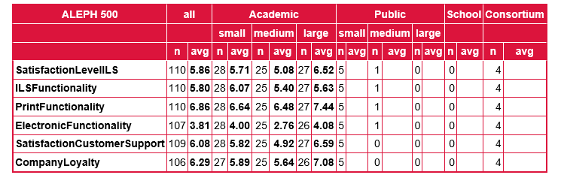
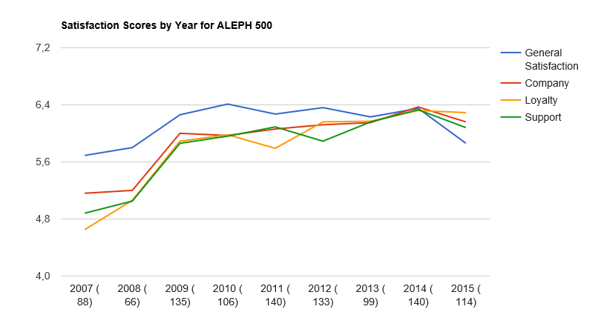

Alma
De första Almainstallationerna kom hösten 2012, varför man inte kan skönja tendenser över en längre tid. Nöjdheten tycks god. Resultaten från 2015 års undersökning har ännu inte kommenterats utanför den huvudsakliga rapporten i någon större omfattning, men undersökningen från 2014 tolkas som att biblioteken som använder Alma är ganska nöjda och då framförallt med e-resurshanteringen i systemet.

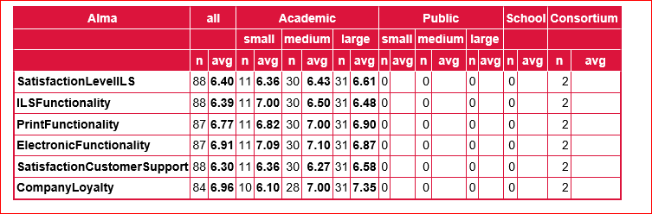
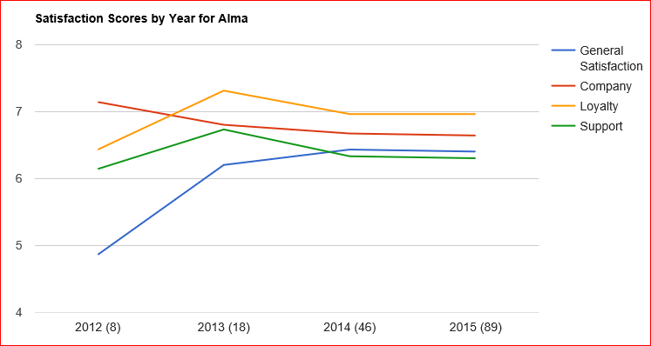

Sierra
Även Sierra är ett nyare system, varför siffrorna visar 2012 och framåt. Nöjdheten har sjunkit betydligt sedan dess, men för 2015 syns tendenser till en höjning framför allt när det gäller general satisfaction. Representanterna för Innovative som demonstrerade Sierra vid UmUB förmedlade också bilden av ett system på uppgång sedan ägarförhållandena ändrats och ledningen bytts ut. Till 2014 års undersökning kommenterades att Sierra-användarna, tvärtemot Alma-användarna, är mer nöjda med hanteringen av tryckt material än e-resurser. Något att ha i åtanke vid övriga jämförelser mellan systemen är att Sierra används på betydligt fler bibliotek, vilket avspeglar sig i svarsmängden som anges under graferna. Till skillnad från Alma, som främst köpts in av universitet och högskolor, används Sierra i mycket högre utsträckning på olika typer av bibliotek.
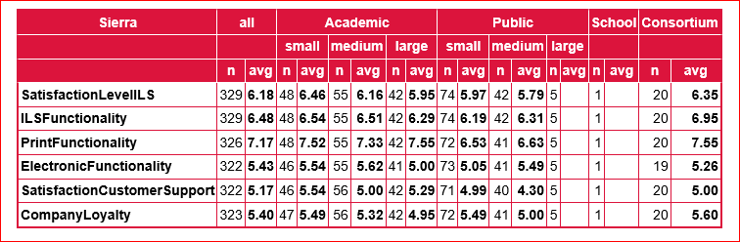
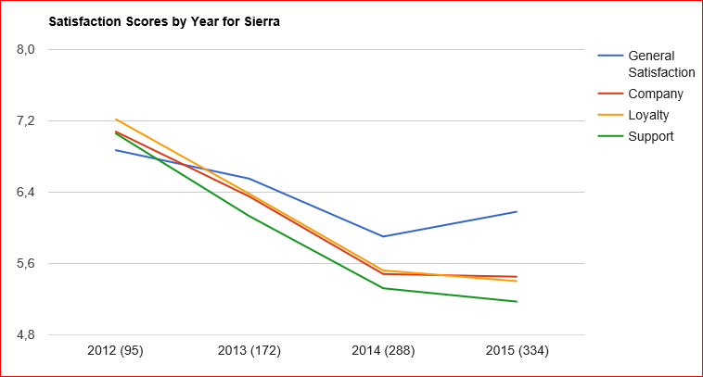

Koha
Av de system som här jämförs får Koha den klart högsta rankningen vad gäller general satisfaction. Nöjdhetsundersökningen stödjer påståendet från litteraturgenomgången ovan att systemet kan anses vara helt i klass med de proprietära systemen för olika funktioner. Nöjdheten med hanteringen av e-resurser ligger betydligt lägre än hos t ex Almaanvändarna, men i stort ligger siffrorna för de senaste åren på en hög och jämn nivå.
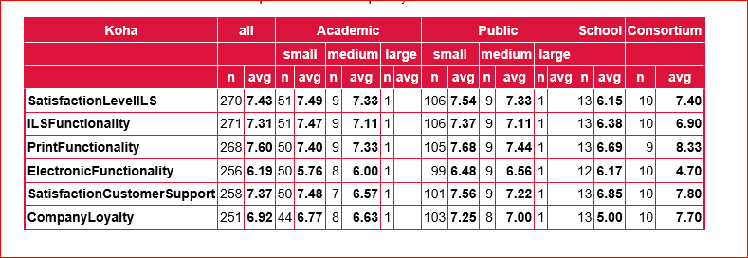
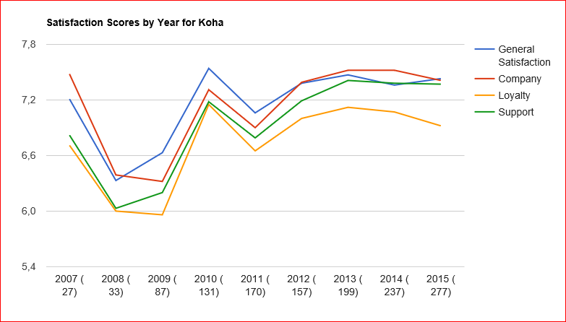
I undersökningen presenteras också tabeller och grafer för Koha driftat av ByWater Solutions, det största företaget som säljer Koha-relaterade tjänster. Även de resultaten visar hög grad av nöjdhet bland de bibliotek som använder sig av denna lösning istället för att drifta systemet själva.

Konsekvensanalys av olika systemalternativ
Gruppens anteckningar om de olika systemen har sammanställts i en Excel-fil. Dessa bygger såväl på föregående rapport som nya kontakter med bibliotek och leverantörer, men då de prisbilder som samlats in från leverantörer och konsulter inte får spridas vidare kommer informationen att redovisas muntligen för ledningsgruppen.
Nedan följer en sammanställning för de olika alternativen.

Alternativ 1: Status quo
Ett första alternativ vore att behålla Aleph som bibliotekssystem inom en överskådlig framtid. Förslaget väcktes innan det negativa svaret på UmUBs budgetäskande om extra medel för systembytet inkom, och är alltså inte en reaktion på detta.
Att behålla Aleph skulle innebära att inte mycket förändras från idag. Förutsatt att inga uppskrivningar av kostnaderna sker kommer systemet att kosta som idag, i fråga om drift och konsulttjänster.
En extra utgift som kan tillkomma är uppgraderingskostnaden för att övergå till en nyare version av systemet, vilket projektgruppen dock inte bedömer vara nödvändigt då den främst innebär fördelen att fjärrlån kan förnyas i Primogränssnittet istället för, som idag, den gamla OPAC:en Album. Album kräver dock inget underhåll, vilket gör att UmUB inte skulle tjäna något i fråga om nedlagd arbetstid på att släcka ner den.
Ytterligare utvecklingskostnader kan tillkomma om UmUB har som ambition att möta bibliotekets yngsta kunders behov och förväntningar.
Det finns en del fördelar med att behålla Aleph, som exempelvis att tid och kraft inte behöver läggas ner på att utbilda bibliotekspersonalen i ett nytt system och att uppgraderingar, med det extraarbete de innebär, inte utförs särskilt ofta.
Däremot finns ett flertal nackdelar, som exempelvis att det är en hög tröskel för att administrera Aleph vilket gör systemet personberoende och därför sårbart. Idag är det endast en person inom organisationen som administrerar systemet, trots de utbildningsinsatser som UmUB vidtog 2014 i syfte att minska sårbarheten.
Vidare har det, enligt Jonsson, visat sig att trepartsorganisationen – UmUB, ExLibris och fristående konsult – inte varit oproblematisk. Ibland har det varit svårt att få till ett samarbete mellan alla tre parter, ibland har ansvarsfrågan skjutits mellan parterna. Den problematiken skulle lösas vid ett systembyte, oavsett vägval. (Vid upphandling av ett proprietärt next-generationsystem upphör konsultberoendet, och vid val av open source finns ingen leverantör inblandad.)
Ingen vidareutveckling av systemet sker från ExLibris. I en tid av utveckling vad gäller UmUBs organisation och arbetsprocesser kommer därför systemet att sätta en del av gränserna, exempelvis beroendet av klienter. För bibliotekariernas del innebär detta restriktioner i fråga om behovet av stationära arbetsplatser, för IT-avdelningens del att tid måste läggas på att installera dessa klienter.

Alternativ 2: Upphandling
Som påpekats i en fotnot i början av rapporten har projektgruppen valt att fokusera på de proprietära systemen Alma (från ExLibris) och Sierra (Innovative), för att avgränsa uppgiften och göra den mer hanterlig. Man måste dock ha i åtanke att andra alternativ finns på marknaden och att något av dessa skulle kunna bli resultatet av en upphandling. Exempel på dessa är Symphony (SirsiDynix) och WorldManagement (OCLC), ännu återstår att se om även Quria (Axiell) ansluter sig till dessa. Dessutom offereras även open source-systemet Koha av konsultföretaget BibLibre. Precis som för konventionella proprietära system ingår då bland annat implementering och drift.
I Alma finns en integrerad länkserverfunktionalitet. Förutom den kostnadsbesparing det skulle innebära att kunna avsluta SFX framhålls hanteringen av e-resurser som en av systemets fördelar. Inköp av nya e-resurser kan ske direkt i systemets så kallade community zone. Däremot saknas en opac och systemet kan enbart användas tillsammans med någon av ExLibris egna discoverytjänster, Primo eller Summon. Därmed uppstår en inlåsningseffekt till ExLibris som leverantör i fråga om discoverytjänst, men UmUB kan välja att byta till Summon om missnöje skulle uppstå med Primo, eller att i framtiden upphandla bibliotekssystem, länkserver och discoverytjänst i samma paket med möjlighet till en annan leverantör som resultat. Driften sköts av ExLibris i en multi-tenantmiljö, och skulle också innebära att UmUB övergår till multi-tenantmiljö för Primo. Systemet är uppbyggt så att biblioteken inte själva bygger upp särskilt mycket kringfunktionalitet. Av olika anledningar har dock flera bibliotek valt att inte ta hela Alma i bruk, Karolinska Institutets bibliotek använder exempelvis sitt egenutvecklade fjärrlånesystem istället för Almas, då det senare främst är utvecklat för konsortier och i dagsläget inte anpassats efter svenska förhållanden. Samma sak gäller i dagsläget för förvärv. Systemet uppgraderas en gång i månaden, samtidigt för alla Alma-bibliotek.
Innovative har å sin sida också utvecklat en länkserverfunktionalitet, men valt att koppla ihop denna med sin discoverytjänst Encore Duet istället för med Sierra. De rekommenderar därför sina kunder att fortsätta att använda den länkserver som rekommenderas av leverantören av discoverytjänst; i UmUBs fall alltså SFX. Södertörns bibliotek har valt att använda andra system för vissa funktioner, trots att systemstöd finns i Sierra. Innovative uppmuntrar till den här flexibiliteten genom att satsa på välutvecklade API:er. Vidare driftas Sierra i single tenant-miljö, vilket ger biblioteket möjligheter att själv påverka uppgraderingstakt – Innovative släpper ett par större releaser varje år, samt mindre service packs däremellan – i samråd med leverantören. Förutom att prenumerera på systemet kan UmUB också välja att köpa in det och drifta det själva, eller förlägga driften hos någon utomstående konsult. Sierras knowledge base bygger dels på EBSCO, dels på den öppna databasen KB+. Innovative erbjuder ett antal appar till Sierra; låntagarappen MyLibrary som kan användas till att låna böcker direkt vid hyllan, och personalappen Mobile Worklists. Inköpsförslag går rakt in i Sierra, i realtid. Förvärv görs på bokhandlarnas egna webbsidor och beställningsinformationen kan därefter pushas in i systemet.
Både Alma och Sierra matchar litteraturens beskrivningar av next generation-system i fråga om att vara stora, webbaserade system som driftas i molnet. Båda systemen är uppbyggda så att det är lätt att följa bokens väg från beställning till hylla genom att varje arbetsmoment knyts till en viss person, vilket gör det lätt att se vem som arbetar med vad. Arbetsflödet kan modifieras i varierande grad i de olika systemen, i huvudsak får processerna anpassas till hur systemet är upplagt. För båda systemen finns utarbetade vägar att påverka utvecklingen hos leverantören, genom exempelvis årliga omröstningar och användarmöten.
Oavsett vilket system som upphandlas kan det på grund av bristfällig funktionalitet vara nödvändigt att bibehålla ett eller flera av de kringsystem som används idag, exempelvis fjärrlånesystemet EBBA. Varje sådant val skulle innebära en del anpassningar och därmed förknippade utvecklingskostnader. Nya systemkopplingar kommer att behöva göras för UmU-kortet och, förutsatt att Primo kvarstår som discoverytjänst, tillkommer det kostnader för att skapa kopplingar till alla andra system än Alma. Det finns således flera variabler att ta hänsyn till i beräknandet av totalkostnad för systembytet.
Vidare är det viktigt att vara medveten om att systemmigrering är ett personalkrävande projekt. Mycket arbetstid får läggas ner även på ”nyckelfärdiga” proprietära system, i storleksordningen några heltidstjänster under ungefär ett halvårs implementationstid. De Alma-bibliotek projektgruppen varit i kontakt med rapporterar även om en kraftig ökning i arbetstid för systemadministration. Även om tid frikopplas från teknisk personal med planering inför uppgraderingar, så måste mer bibliotekarietid ägnas åt efterarbetet med testning, felanmälningar och eventuellt buggfixar
Under samarbetet med Sandra Jonsson har projektgruppen fått ta del av en uppsats där hon ifrågasätter varför UmUB vill upphandla bibliotekssystem som molntjänst. Kritiken innefattar bland annat att det inte finns någon analys eller strategi för vad användandet av molntjänsten skulle innebära för organisationen samt att ambitionsnivån endast är att tjänsten måste klara samma saker som Aleph gör idag; målet är således bara att inte sänka värdeskapandet för användarna. Dock konstateras i uppsatsen även att molntjänsten skulle ge vissa driftsfördelar då IT-avdelningens arbetstid inte längre behöver läggas på att installera klienter eller planera för uppdateringar och uppgraderingar, men att mervärdena kommer endast om den frikopplade arbetstiden används till att ändra i organisationens arbetsprocesser. Vidare skriver Jonsson att UmUB statistiskt sett inte tjänat på att ha en molntjänst i jämförelsen mellan Aleph och Primo, då inte heller molntjänster är fria från driftsstopp samt att en hel del buggar kommer med de täta uppdateringarna av systemet.

Alternativ 3: Open source
Som tidigare påpekats har projektgruppen valt att fokusera på open source-systemet Koha. Det finns flera anledningar till detta. Det finns en uppsjö av open source-system, men precis som med de proprietära systemen behöver gruppen avgränsa uppgiften för att göra den mer hanterlig. Bland de alternativ som nämndes i föregående rapport finns Evergreen, som dock främst är inriktat på folkbibliotek och konsortier. Kuali OLE, som lanserades 2014 som ett open source-system med akademiska bibliotek i fokus, har i tester visat sig vara ofullständigt. Utvecklingen är redan lagd på is och OLE-communityt samarbetar nu istället med EBSCO om Folio. Projektgruppen har tittat närmare på Folio som har potential att bli ett riktigt intressant system på några års sikt, men som idag är för outvecklat för att vara ett realistiskt alternativ. Koha, däremot, är världens mest spridda bibliotekssystem med ett starkt community, god dokumentation och välbeprövad funktionalitet, samt är på framväxt i Sverige, vilket ger möjligheter för nätverkande och samarbeten. Därför är Koha det enda open source-system som idag framstår som ett realistiskt val för UmUB.
I Koha-communityt ingår bibliotek, konsultfirmor och enskilda utvecklare som jämlika parter i ett slags symbios. Ordet Koha är hämtat från en maorisk sedvänja och betyder ”giving your speciality to the collective event”, vilket ungefär beskriver hur communityt fungerar. Alla förväntas dela med sig av sin utveckling, även kommersiella aktörer, för att motverka utveckling av parallella system. Det finns konkreta exempel på att detta hänt, exempelvis med det amerikanska konsultföretaget LibLime. Detta resulterade dock i att biblioteken övergav företaget och vände sig till andra konsulter. Det starka communityt utgör alltså i sig ett slags garant mot forkning.
Förutom kontinuerliga småreleaser, som exempelvis buggfixar, släpps större releaser av systemet halvårsvis. Inom communityt finns en strikt organisation för hur detta går till, där alla personer i kedjan är demokratiskt valda till sina poster. Grundläggande är att all funktionalitet i Koha finns där för att något bibliotek i världen ansett det vara värt att finansiera utvecklingen av det; verksamhetsperspektivet är alltså helt dominerande. När utvecklingen, patchen, väl är kodad granskas den på andra bibliotek och om den fungerar tillfredsställande görs en signoff. Patchen går då vidare till ett Quality Assurance Team som granskar såväl kod som funktion ytterligare, och avgör om den ska tas upp till diskussion för nästa release. I ett sista steg avgör communityts Release Manager om funktionen ska ingå i den officiella versionen av Koha eller inte. Ny funktionalitet är därmed både granskad av flera instanser och väl testad i praktisk biblioteksverksamhet innan den släpps som ny release. Ordningen är avgörande för att små bibliotek ska kunna använda Koha utan behov av några större egna IT-resurser. Vidare påtvingas biblioteken inte ny funktionalitet, alla kan välja själva om man vill slå på nya funktioner i systemet eller inte. Detta för att värna om att eventuella förändringar i bibliotekens arbetsprocesser ska vara aktiva val, inte styras av innehållet i nya releaser.

Koha innehåller funktionalitet för de flesta grundläggande uppgifter i ett bibliotek, med undantag för fjärrlån. LTUB har löst detta genom att använda sig av UmUBs fjärrlånesystem EBBA, som de till viss del vidareutvecklat. Nyligen har konsultfirman Kreablo visat intresse för EBBA i syfte att göra ytterligare anpassningar. Väljer UmUB Koha kommer vi alltså att fortsätta med EBBA, och vi kommer att behöva utveckla systemet, men det finns goda förutsättningar för att få del av den ytterligare kodning som redan gjorts. Tidigare saknades också inköpsstöd via EDI men i den senaste versionen av Koha är den funktionaliteten tillagd.
Initiala utvecklingsarbeten som kommer att behövas är, precis som för de proprietära systemen, kopplingar till övriga kringsystem som UmU-kortet, SFX och Primo. Koha har goda grundförutsättningar för att kopplas till ett discoverysystem och UmUB kan troligtvis dra nytta av de anpassningar som just nu görs vid Göteborgs universitetsbibliotek, där man planerar att gå live med kombinationen Koha och Primo sommaren 2017.
Kostnader är svåra att exakt beräkna för ett open source-system, som i grund och botten är gratis att använda men som kostar i form av arbetstid och/eller betalda konsulter. En variabel som gör stor skillnad är vilka beslut som tas kring vilka delar av bibliotekssystemet ska användas och hur det ska passas in i den övriga systemmiljön.
En nackdel med Koha är att systemet är skrivet i ett gammalt programspråk, Perl. Bibliotek som vill göra egen utveckling behöver dock inte ha kompetens i just Perl. Vid Luleå tekniska universitet har man exempelvis gjort sina – få – specialanpassningar i PHP. Därmed har man gjort sin utveckling i ett modernare programspråk och, genom att inte ändra i källkoden, också undvikt risken för forkning.
Att övergå till ett system utan kommersiell leverantör är givetvis en utmaning. Om en fördel kan sägas vara att UmUB i arbetet med open source skulle bli experter på vårt eget system, så är baksidan av myntet det egna ansvaret Det finns dock olika sätt att minimera riskerna i en sådan situation. Driften behöver exempelvis inte förläggas till ITS som idag, utan kan mycket väl ske hos en extern konsult som ansvarar för säkerhet och SLA, om organisationen finner det lämpligt. Utveckling och problemlösning kan också beställas från extern konsult, eller ske i samråd och/eller samarbete med andra Koha-bibliotek.
Fördelar, utöver systemets formbarhet och utvecklingsmöjligheter, är möjligheten till utvecklande samarbeten; såväl nationellt i Svenska Kohanätverket som internationellt i det globala communityt. Det är också troligt att systemet skulle innebära en kostnadseffektivisering, om inte direkt så på några års sikt. Flera av fördelarna för de proprietära systemen är giltiga även för Koha; exempelvis att systemet är webbaserat och därmed inte beroende av installationer av klienter. Systemarbetet kan fördelas mellan bibliotekarier och IT-personal.

Slutsatser

Framtidsscenarier
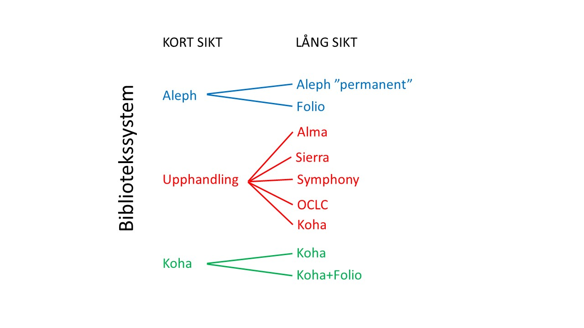
Alternativen som presenterades i tidigare kapitel gäller det nära förestående beslutet om vägval i bibliotekssystemfrågan. I förlängningen, i första hand för det tidsperspektiv som efterfrågats, ser projektgruppen dessa möjliga framtidsscenarion:
- Att UmUB behåller Aleph, antingen som en ”permanent” lösning under överskådlig framtid, eller för att vänta in Folio och se hur det systemet utvecklas på några års sikt.
- Att UmUB går in i en upphandlingsprocess som resulterar i Alma, Sierra eller något annat proprietärt systemalternativ, alternativt en driftad Koha-lösning.
- Att UmUB väljer Koha och i framtiden eventuellt också tar Folio i bruk.

Diskussion
Med denna, och föregående, rapport som delar av ett beslutsunderlag är det nu upp till överbibliotekarien att besluta om vägval i bibliotekssystemfrågan för UmUB. I projektgruppens uppdrag har inte ingått att lägga fram en rekommendation, vilket vi heller inte kommer att göra. Istället väljer vi, då vi hunnit samla på oss en hel del intryck och erfarenheter av olika systemalternativ, att i det följande diskutera vad de olika vägvalen skulle innebära.

Aleph
Att behålla Aleph är i längden inget alternativ; även den ”permanenta” lösningen är tidsbegränsad. Om inte UmUB tar initiativ till systembyte skulle det kunna tvingas fram vid någon tidpunkt på grund av att leverantören helt enkelt bestämmer sig för att släcka ner systemet. Scenariot är dock inte särskilt troligt ännu, eftersom det fortfarande finns Aleph-bibliotek i hela världen. Liknande situationer har dock uppstått tidigare – exempelvis när SirsiDynix aviserade att man i början av 2000-talet ämnade sluta underhålla sitt system Horizon för att få biblioteken att istället välja Symphony (företaget fick dock backa från detta och tillhandahåller idag båda systemen). Oavsett om ett framtida systembyte initieras av leverantören eller av UmUB kommer dock den här utredningsprocessen då att behöva göras om – ett tidskrävande arbete som innebär att den arbetstid som projektgruppen hittills lagt ner går förlorad.
Samma sak gäller om UmUB behåller Aleph i väntan på Folios utveckling, ifall det systemet aldrig kommer till en punkt då organisationen anser det färdigt att tas i bruk. EBSCO:s planer är intressanta, men vi vet helt enkelt ännu inte om Folio kommer att leva upp till förväntningarna. I samtal med Danmarks tekniske universitet, som kommer att fungera som testbibliotek för Folio, framgår att man ännu inte kan bedöma om systemet kommer att leva upp till vad man utlovat. Det är alltså ett osäkert kort att satsa på.
Tillkommer gör de nackdelar som redan nämnts, till exempel att Aleph är svåradministrerat. Därmed blir det också svårt att involvera fler personer, vilket gör att ett verksamhetskritiskt system är personberoende och därmed sårbart.
Sammantaget anser vi att alternativet att behålla Aleph är det minst attraktiva för UmUB. Därmed återstår två alternativ, upphandling eller open source. Eller, om man så vill, ett val mellan tryggheten i att köpa ett leverantörsbundet system eller flexibiliteten i en systemlösning med komponenter vi själva kan styra över.

Upphandling
Upphandling anser vi vara rätt väg att gå om UmUB vill ha ett system med givna ramar, där personaltid i mindre grad behöver ägnas åt att anpassa eller förändra systemet och istället läggas på administration och på att fylla det med innehåll. Projektgruppen har parallellt med rapportskrivandet hållit oss uppdaterade på de upphandlingar som ägt rum och har grunden till en kravspecifikation färdig.
När ett system väl är upphandlat och ska implementeras kommer organisationen under en inkörningsperiod att få arbeta med att anpassa våra interna processer så att de passar systemets uppbyggnad. Vi kommer att behöva fatta beslut om vilka delar av systemet som ska användas och vilka kringsystem vi eventuellt vill behålla, vilket i så fall medför en del ytterligare initiala kostnader som härrör från nya systemkopplingar. Efter implementationstidens slut blir kostnaderna för systemet förutsägbara från år till år så länge upphandlingstiden varar.
Vi anser att det vore önskvärt att ha en fast arbetsgrupp som är förberedd på kontinuerlig upphandling, för att inte behöva börja från början varje 3-5-årsperiod. I gruppen bör finnas representanter från olika delar av verksamheten som tillsammans har en helhetssyn på UmUBs behov. På sikt kan det möjligen vara önskvärt att upphandla totallösningar istället för bibliotekssystem, discoverytjänst och ERM var för sig. Det finns för- och nackdelar med detta, där fördelen är garanterad kompatibilitet mellan de olika systemen men nackdelen är risken att få byta ut samtliga system med jämna mellanrum. Förutom kostnader för upprepade systembyten kommer tid och kraft då att upprepade gånger få läggas på att lära oss och anpassa oss till nya system. Hela tiden kommer UmUB dock att ha tryggheten i att ha en leverantör i ryggen, som ser till att systemet fungerar och kan hjälpa när det fallerar.
Samma arbetsgrupp skulle kunna ha huvudansvaret för arbetet med uppgraderingar. Hur mycket arbete detta kommer att innebära beror på vilket system upphandlingen genererar, med variablerna typ av driftsmiljö och releasefrekvens. Arbetet med planering, testning/felsökning och att lägga ärenden till leverantören kan skötas av bibliotekarier.
Ett stort kommersiellt, modernt system har förstås flera fördelar vi kan dra nytta av – exempelvis den förbättrade e-resurshanteringen, om resultatet av upphandlingen skulle bli Alma. Dock ser vi också en begränsad nytta av flera av de funktioner som medföljer ”på köpet” och inte kan väljas bort. För UmUBs del spelar det till exempel ingen större roll om systemet driftas i en multi-tenantmiljö eller inte, eftersom vi i Sverige till skillnad från många andra länder inte arbetar i bibliotekskonsortier. Även Aleph är egentligen ett större system än UmUB behöver och vi använder det idag inte fullt ut.

Koha
Open source anser vi vara rätt väg att gå om UmUB vill kunna anpassa systemet efter våra processer snarare än tvärtom, göra systemkostnaderna till en investering i egen personal istället för licenskostnader, samt komma ifrån återkommande upphandlingar. Idag är Koha det open source-system som vore ett realistiskt val för UmUB. Vi anser systemet vara det som bäst matchar visionen i verksamhetsplanen om ”en dynamisk och förändringsbenägen organisation” och också den rörelse vi redan är en del av med open access, open data och open science.
Därmed inte sagt att UmUBs interna processer inte på något sätt skulle komma att behöva anpassas till Koha, det kan i flera fall bli fråga om avvägningar mellan arbetstiden för att förändra arbetssättet kontra arbetstiden (eller konsultkostnaden) för att förändra systemet. Det här behöver inte ses som en nackdel, utan snarare som en möjlighet att tänka nytt kring en del arbetsmoment där vi idag är inskolade i ”alephsättet” att lösa en uppgift. Överhuvudtaget kan ett systembyte utgöra ett bra tillfälle att se över och effektivisera vissa arbetsprocesser.
Den besparing det skulle innebära att välja Koha jämfört med ett upphandlat system, med licenskostnader, torde motsvara ungefär en heltidstjänst. Dessa pengar kan bli en besparing för biblioteket eller användas till att arbeta med och utveckla systemet i den mån det finns behov av detta, en bedömning som kan göras från år till år. Initialt krävs en implementations- och utvecklingskostnad för alla system. För Koha ser vi dock inte att kostnaden (arbetstid + eventuell konsulttid) skulle komma att överstiga kostnaden för att upphandla och implementera ett proprietärt system (arbetstid + implementationskostnad). Implementationskostnaden för Koha blir avhängigt av ambitionsnivå och hur mycket vi väljer att anpassa bibliotekets systemmiljö. Detta blir tydligt vid en jämförelse mellan LTUBs slimmade och SUBs mer komplexa systemlösning runt Koha. För UmUBs del ser projektgruppen LTUBs mer sparsmakade modell som den mest tilltalande och den vi bör sträva efter att efterlikna. En del av de systemkopplingar vi skulle behöva är redan utvecklade av andra bibliotek.
Man kan ha farhågor kring användandet av open source i fråga om extraarbete, att inte ha en leverantör i ryggen, och så vidare. Dessa är ofta berättigade, men i fallet Koha verkar mängden bibliotek – fler än 15.000 installationer – och det välfungerande communityt betryggande. Små bibliotek skulle helt enkelt inte kunna ha Koha som system ifall varje uppgradering krävde stora IT-resurser och versionerna inte var beprövade och stabila när de släpptes. Vid problem finns stora och levande diskussionsfora att ta hjälp av, och gott om konsulter att anlita. Systemets utbreddhet är Kohas styrka över många andra open source-system. Men självklart kommer varje uppgradering att kräva planering, felsökning och eventuella åtgärder, och i det arbetet kan både bibliotekarier och IT-personal (eller konsulter) bli inblandade.
Eftersom Koha är ”gratis” skulle arbetet med systembytet kunna startas i någon skala tidigare än 2018. Efter implementeringen skulle utvecklingsförslag, och därmed förknippade kostnader, med fördel kunna hanteras inom förvaltningen för pm3 och anpassas från år till år.
Vid ett eventuellt byte till Koha kan det finnas anledning att fundera på var driften ska ligga. En av de synpunkter som inkommit till projektgruppen under arbetets gång – förvisso under en period då det varit flera driftsstopp i Aleph – var att ITS driftslösning är otillräcklig. Även denna fråga har kommenterats i Sandra Jonssons uppsats, där UmUBs krisplan citeras i att organisationen kan hantera driftsstopp i max två dygn och att ITS-driften uppfyller organisationens krav på uptime. Det är fullt möjligt att diskutera en annan lösning med extern konsult, visserligen med en högre årskostnad för drift som följd men också med större möjligheter att ytterligare skärpa kraven. Förmodligen måste tjänsten då upphandlas.
Blickar vi längre in i en framtid där Folio blivit så intressant som prospektet säger kommer det att kunna kopplas ihop med Koha. Om så inte blir fallet inom överskådlig tid, så kommer UmUB ändå redan att ha genomgått ett systembyte med allt vad det innebär, och alltså redan att befinna sig i en modernare systemlösning än dagens Aleph. Lösningen behöver inte konkurrensutsättas och organisationen väljer därför hur länge vi vill ha Koha som bibliotekssystem.

Referenser

Böcker, rapporter, uppsatser
Blyberg, J. (2007). ”Mouse bites cat: taking back the 21st-century ILS” I Information tomorrow: reflections on technology and the future of public and academic libraries. Medford: Information today, s. 31-42
Bowers. S. K. & Polak, E. J. (2014). “The future of cloud-based library systems” i Varnum, Kenneth J (ed.) The top technologies every librarian needs to know. Chicago: American Library Association, s. 43-55.
Chudnov, D. (2007). “The future of FLOSS in Libraries” i Gordon, R. S. (ed.) Information tomorrow: reflections on technology and the future of public and academic libraries. Medford: Information today, s. 19-30

Engard, N. C. (2010). Practical open source software for libraries. Oxford: Chandos

Hedström Mace, A. (2015). Koha + Libris. Öppen källkod (open source): oberoende och större kontroll. Delprojektrapport: Utvecklingsinsatser för akademiska bibliotek. Stockholm: Stockholms universitetsbibliotek

Jonsson, S. (2016). Att övergå till molntjänst av bibliotekssystemet. Projektarbete i kurs Certifierad IT-arkitekt Master 54. Stockholm: Dataföreningen Kompetens

Jost, R. (2015). Selecting and implementing an integrated library system: the most important decision you will ever make. Oxford: Chandos

Larsson, A. (2013). Hur kan man utvärdera den kvalitativa nyttan med en IT-investering i en icke affärsdriven verksamhet? Projektarbete i kurs IT management, Värdering av IT-investeringar. Göteborg: Göteborgs universitet, Institutionen för tillämpad IT

Sarge, V. (2015). Blev Koha billigare, bättre och en fri infrastruktur för svenska bibliotek? Halmstad: Regionbibliotek Halland

Sveriges kommuner och landsting. (2013). Digitala vägen till morgondagens välfärd : handlingsplan för e-samhället. Stockholm: Sveriges kommuner och landsting
Swärd Bergström, A. et al. (2016). Nytt bibliotekssystem vid Umeå universitetsbibliotek : rekommendation till ledningsgruppen, mars 2016. Umeå: Umeå universitetsbibliotek
Umeå universitetsbibliotek. (2015). Verksamhetsplan 2016-2018. Umeå: Umeå universitetsbibliotek

Wessman, R. (2013). Upphandling av IT : inlåsningseffekter och möjligheter. Uppdragsforskning 2013:2. Stockholm: Konkurrensverket

Artiklar
Askey, D. (2008). “We love open source. No, you can’t have our code” i Code4Lib journal, 5

Breeding, M. (2014). “Shifting to the cloud : reshaping library technology infrastructure” i Computers in libraries, 34(2): 25-27

Breeding, M. (2015a). “Adoption patterns of proprietary and open source ILS in U.S. libraries” i Computers in libraries, 35(8): 17-20

Breeding, M. (2015b). ”Major products” i Library technology reports, 51(4): 26-36

Breeding, M. (2016) “How many Koha libraries are there worldwide?” i Koha digest, 130(48)

Dimant, N. (2010). “Breaking the barriers : the role of support companies in making open source a reality” i Library review, 59(9): 662-666

Forsman, D. (2012). “Change as a service: challenges and effects of a new paradigm for library systems and content infrastructure” i Library management, 33(8/9): 498-510

Fu, P. & Fitzgerald, M. (2013). “A comparative analysis of the effect of the integrated library system on staffing models in academic libraries” i Information technology and libraries 32(3): 47-58

Macan, B., et al. (2013). “Open source solutions for libraries : ABCD vs. Koha” i Program electronic library and information systems, 47(2): 136-154
Machovec, G. (2014). “Consortia and next generation integrated library systems” i Journal of library administration, 54: 435-443
Madhusudhan, M. & Singh, V. (2016). “Integrated library management systems : comparative analysis of Koha, Libsys, NewGenLib, and Virtua” i The electronic library, 34(2): 223-249
Pruett, J. & Choi, N. (2013). “A comparison between select open source and proprietary integrated library systems” i Library hi tech, 31(3): 435-454
Sarma, G. K. (2016). “OPAC module in open source library management software : a comparative study” i DESIDOC Journal of library & information technology, 36(1): 56-61
Thacker, C. & Knutson, C. (2015). “Barriers to initiation of open source software projects in libraries” i Code4Lib journal, 29

Yuvaraj, M. (2016). “Cloud computing software and solutions for libraries : a comparative study” i Journal of electronic resources in medical libraries 12(1): 25-41

Konferenser, studiebesök och presentationer
EBSCO-presentation UmUB 160504
EBSCO-presentation SUB 160517
ELAG 160607
IGELU 160905-07
Svenska Kohanätverkets användarmöte 161004.
Studiebesök LTUB 160826
Koha-visning UmUB Koha 161129

Webbsidor
http://www.kreablo.se
http://librarytechnology.org/perceptions/2015
http://www.sysmytic.com

Offentliga handlingar
Datainspektionen, dnr 2062-2016

Personlig kommunikation
Anders Fredriksson, Södertörns högskolebibliotek
Andreas Hedström Mace, Stockholms universitetsbibliotek
Anna Bauer, Kreablo
Benjamin Runggaldier, EBSCO
Catta Torhell, Linnéuniversitetets bibliotek
Elisabet Fornell, Innovative
Eva Törnblom, Jönköpings högskolebibliotek
Frank Hansen, Lunds universitetsbibliotek
Johanna Säll, Karolinska institutets bibliotek
Kasper Bøgh Pedersen, Danmarks tekniska universitets bibliotek
Kerstin Herrström, Högskolebiblioteket i Kristianstad
Kristian Wallin, ExLibris
Lisa Petersen, Mälardalens högskolebibliotek
Magnus Sandgren, Kungliga tekniska högskolans bibliotek
Magnus Silfversparre, Uppsala universitetsbibliotek
Monica Ljung, Högskolan Väst
Morten Nørgaard Berg, Axiell
Ola Andersson, Luleå tekniska universitets bibliotek
Per Falk, Högskolebiblioteket i Gävle
Rebecka Gustavsson, Göteborgs universitetsbibliotek
Viktor Sarge, Regionbibliotek Halland

Swärd Bergström, Anna, et al. (2016). Nytt bibliotekssystem vid Umeå universitetsbibliotek : rekommendation till ledningsgruppen, mars 2016.
För att göra uppgiften mer hanterlig har projektgruppen valt att fokusera på de proprietära systemen Alma och Sierra, samt på open source-systemen Koha och Folio.
Personlig kommunikation
Personlig kommunikation
Personlig kommunikation
Personlig kommunikation
EBSCO:s presentationer 160504 och 160517 ; ELAG 160607
Forsman, D. (2012). “Change as a service: challenges and effects of a new paradigm for library systems and content infrastructure” i Library management, 33(8/9): 498-510
Machovec, G. (2014). “Consortia and next generation integrated library systems” i Journal of library administration, 54: 435-443 ; Fu, P. & Fitzgerald, M. (2013). “A comparative analysis of the effect of the integrated library system on staffing models in academic libraries” i Information technology and libraries, 32(3): 47-58 ; Jonsson, S. (2016). Att övergå till molntjänst av bibliotekssystemet. Projektarbete i kurs Certifierad IT-arkitekt Master 54. Stockholm: Dataföreningen Kompetens, s. 27-28 ; Bowers. S. K. & Polak, E. J. (2014). “The future of cloud-based library systems” i Varnum, K. J. (ed.) The top technologies every librarian needs to know. Chicago: American Library Association, s. 43-55.
Breeding, M. (2015a). “Adoption patterns of proprietary and open source ILS in U.S. libraries” i Computers in libraries, 35(8): 17-20
Machovec (2014)
Fu et al. (2013) ; Breeding, M. (2015b). ”Major products” i Library technology reports, 51(4): 26-36
Jonsson (2016), s. 9
Bowers & Polak (2014). s. 47 ; Chudnov, D. (2007). “The future of FLOSS in Libraries” i Gordon, R. S. (ed.) Information tomorrow: reflections on technology and the future of public and academic libraries. Medford: Information today, s. 19-30 ; Yuvaraj, M. (2016). “Cloud computing software and solutions for libraries: a comparative study” i Journal of electronic resources in medical libraries, 12(1): 25-41 ; Breeding, M. (2014). “Shifting to the cloud : reshaping library technology infrastructure” i Computers in libraries, 34(2): 25-27
Machovec (2014) ; Jonsson (2016) s 27-28 ; Bowers & Polak (2014) s 46 ff. ; Jost, R. (2015). Selecting and implementing an integrated library system: the most important decision you will ever make. Oxford: Chandos, s. 47ff.
Jost (2015), s. 47ff. ; Jonsson (2016), s. 26-27, 32-33
Datainspektionen, dnr 2062-2016
Wessman, R. (2013). Upphandling av IT : inlåsningseffekter och möjligheter. Uppdragsforskning 2013:2. Stockholm: Konkurrensverket, s 107ff.
Blyberg, J. (2007). ”Mouse bites cat: taking back the 21st-century ILS” I Information tomorrow: reflections on technology and the future of public and academic libraries. Medford: Information today, s. 31-42
Sarma, G. K. (2016). “OPAC module in open source library management software : a comparative study” i DESIDOC Journal of library & information technology, 36(1): 56-61 ; Thacker, C. & Knutson, C. (2015). “Barriers to initiation of open source software projects in libraries” i Code4Lib journal, 29 ; Engard, N. (2010). Practical open source software for libraries. Oxford: Chandos
Sveriges kommuner och landsting (2013) Digitala vägen till morgondagens välfärd : handlingsplan för e-samhället. Stockholm: Sveriges kommuner och landsting
Jost (2015), s. 51 ff. ; Dimant, N. (2010) “Breaking the barriers : the role of support companies in making open source a reality” i Library review, 59(9): 662-666
Wessman (2013) s. 19, 43f. 110f.
Thacker (2015), s 5.
Breeding (2015a); Sarma (2016) ; Engard (2010), s. 161, 166 ; Breeding, M. (2016) “How many Koha libraries are there worldwide?” i Koha digest, 130(48) ; ; Madhusudhan, M. & Singh, V. (2016). “Integrated library management systems: comparative analysis of Koha, Libsys, NewGenLib, and Virtua” i The electronic library, 34(2): 223-249 ; Macan, B., et al. (2013). “Open source solutions for libraries : ABCD vs. Koha” i Program electronic library and information systems, 47(2): 136-154 ; Pruett, J. & Choi, N. (2013). “A comparison between select open source and proprietary integrated library systems” i Library hi tech, 31(3): 435-454 ;
Yuvaraj (2016)
Jost (2015,) s. 54 ; Breeding (2015a)
http://www.sysmystic.com ; http://www.kreablo.se
Thacker & Knutson (2015) ; Askey, D. (2008). “We love open source. No, you can’t have our code.” i Code4Lib journal, 5: 12-15.
Larsson, A. (2013). Hur kan man utvärdera den kvalitativa nyttan med en IT-investering i en icke affärsdriven verksamhet? Projektarbete i kurs IT management, Värdering av IT-investeringar. Göteborg: Göteborgs universitet, Institutionen för tillämpad IT.
Sarge, V. (2015). Blev Koha bättre, billigare och en fri infrastruktur för svenska bibliotek? Halmstad: Regionbibliotek Halland
Hedström Mace, A. (2015). Koha + Libris. Öppen källkod (open source): oberoende och större kontroll. Delprojektrapport: Utvecklingsinsatser för akademiska bibliotek. Stockholm: Stockholms universitetsbibliotek
EBSCO:s presentationer 160504 och 160517 ; ELAG 160607 ; Personlig kommunikation Benjamin Runggaldier och Andreas Hedström Mace
Resultaten i sin helhet går att hitta på http://librarytechnology.org/perceptions/2015. Alla grafer och tabeller i kapitlet är hämtade därifrån.
Breeding, Marshall (2015b)
Breeding (2015b)
Personlig kommunikation, Kristian Wallin, Elisabet Fornell och Anna Bauer
Jonsson (2016) s. 20
Ibid. s 23, 29
Personlig kommunikation
Jonsson (2016) s. 23-27
Presentation vid Svenska Kohanätverkets användarmöte 161004
Koha-visning 161129
Personlig kommunikation
Personlig kommunikation
Personlig kommunikation
Verksamhetsplan 2016-2018, Umeå universitetsbibliotek
Vi har som exempel räknat på Almas förmodade licenskostnad och räknat bort dagens driftskostnader (som försvinner med Alma) samt räknat bort länkserverkostnaden (ingår i Alma) och hamnar då på kostnaden motsvarande en heltid.

